Ćwiczenie usprawniające przetwarzanie wzrokowo – przestrzenne.
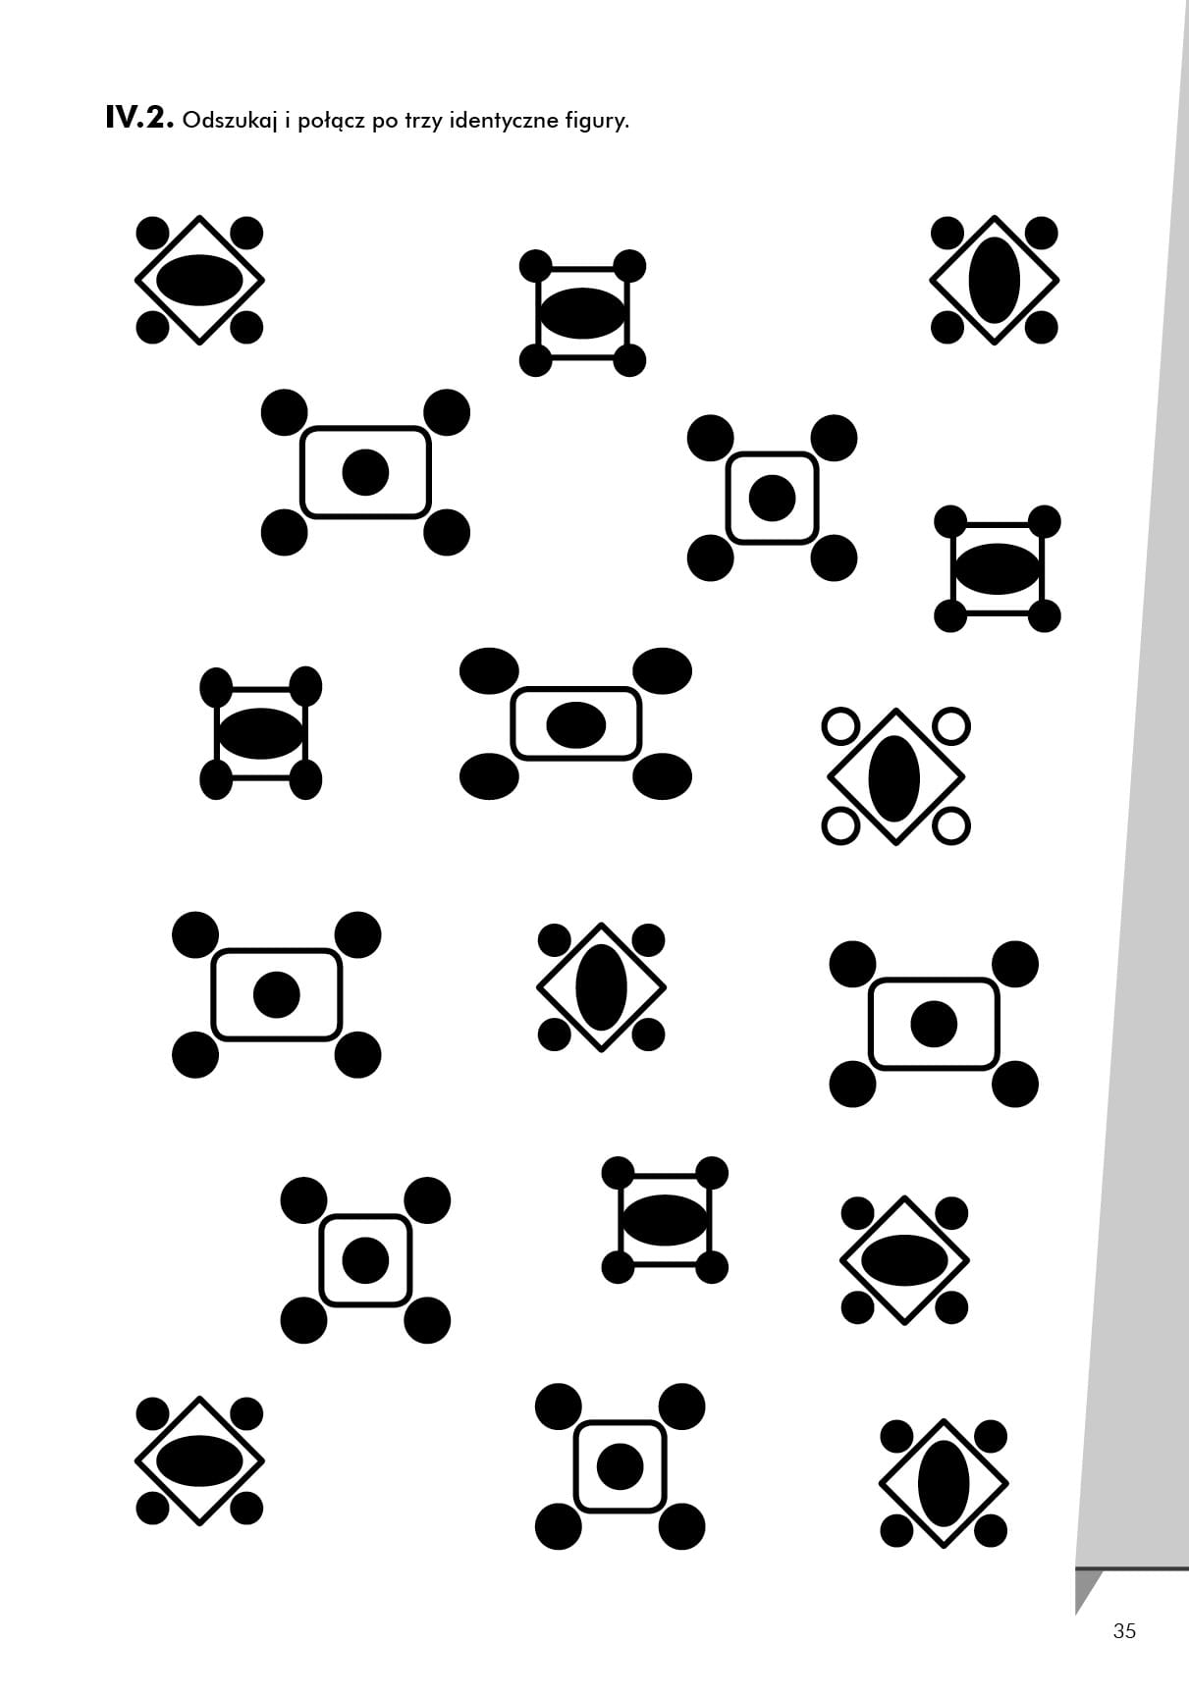
Źródło: zasoby internetowe

Ćwiczenie: grafomotoryki, koncentracji uwagi.
